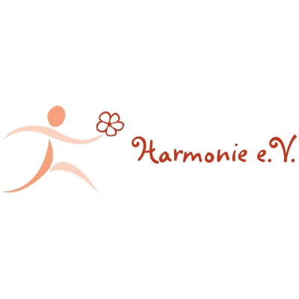
Internationaler Kultur und Bildungsverein für Kinder, Jugendliche und Familie
Anmeldeformular: Kurse für Kinder und Jugendliche
Persönliche Daten des Kindes:
Nachname / Vorname …………………………………………………………………………………………...
Geburtsdatum ……………………………………………
Persönliche Daten des/der Erziehungsberechtigten:
Nachname / Vorname ………………………………………………………………………………………….
Straße……………………………………………
PLZ, Wohnort…………………………………...
Telefon ……………………………………………
E-Mail …………………………………………….
Kursauswahl: ......................................................................................
Kurstitel:
1. Harmonische Entwicklung der Vorschulkinder
2. Russisch für Kinder (1. – 4. Klasse)
3. Russische Sprache und Literatur (5. – 10. Klasse)
4. Tanz
Kursgebühr in Euro ____________________
Bitte richten Sie einen Dauerauftrag auf folgendes Konto ein:
Kontoinhaber: Harmonie e.V.
Bank: Sparkasse Fulda
IBAN: DE 55 530 501 80 00 400 600 24
Verwendungszweck: Name des Kindes

Ort, Datum Unterschrift

